十大“垃圾景点”宣传片（生态摄影项目）
广 告 主：北京市慈善义工文化艺术促进中心
所属行业：公益组织
执行时间：2022.08.01-11.01
参选类别：短视频营销类

营销背景
生态环境保护如今已成为一项全球性的重大课题，在我国也掀起了前所未有的环境治理热潮。但对很多人来说，环境污染与个人生活无关，也觉得自身参与环保行动很难。面对景区大片的垃圾、被工业污染的河流......却不知道自己能做什么。
营销目标
此次传播，我们联合腾讯公益平台「生态摄影让环境美好」项目，意在发挥公众力量去发现环境问题——拍下照片，将线索反馈给有关部门，进而推动解决环境问题。让公众意识到：其实环保可以如此简单。
策略与创意
我们用公益组织提供的真实照片及网络素材，制作了一部反讽意味十足的 「垃圾景点旅游宣传片」，以宏大的音乐和沉稳的男声，复古的字体设计，更有双语字幕，将随处可见的垃圾描述为“震撼人心”的旅游景点。号召人们养成拍垃圾的习惯，就像拍摄旅游景点一样。 通过简单易行的方式，每个人都能成为环保同行者和爆料人。
执行过程/媒体表现
B站投放视频： https://www.bilibili.com/video/BV1pe4y187Bo/?spm_id_from=333.999.0.0
案例总结：
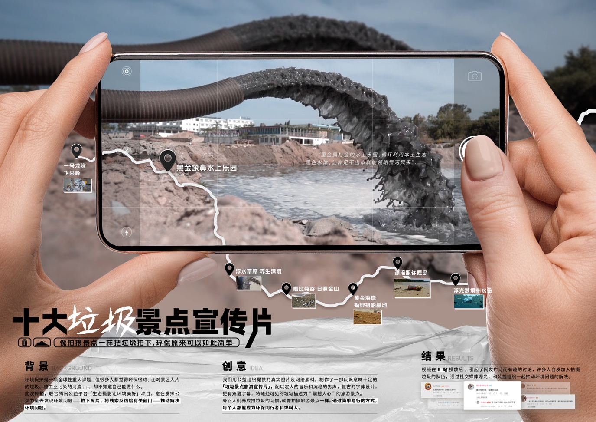
营销效果与市场反馈
视频在B站投放后，引起了网友广泛而有趣的讨论。有网友评论道：“走BBC的路，让BBC无路可走。“同时也唤起了很多人对身边某地”垃圾景点“的吐槽和爆料。许多人自发加入拍摄垃圾的队伍，通过社交媒体曝光，和公益组织一起推动环境问题的解决。

